4-3
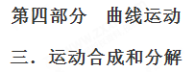
一．选择题
66.[2018·山东青岛一模]如图所示，光滑水平面内的xOy直角坐标系中，一质量为1 kg的小球沿x轴正方向匀速运动，速度大小为1 m/s，经过坐标原点O时，小球受到的一沿y轴负方向、大小为1 N的恒力F突然撤去，其他力不变，则关于小球的运动，下列说法正确的是( )
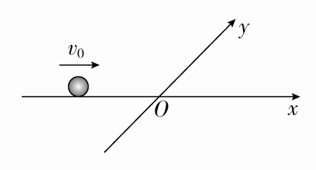
A．做变加速曲线运动
B．任意两段时间内速度变化大小都相等
C．经过x、y坐标相等的位置时所用时间为1 s
D．1 s末小球的速度大小为 m/s
【参考答案】D
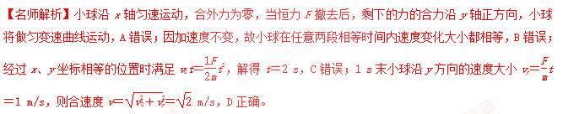
67. (2018·山东临沂检测)有一个质量为4 kg的质点在x－y平面内运动，在x方向的速度图象和y方向的位移图象分别如图甲、乙所示，下列说法正确的是( )
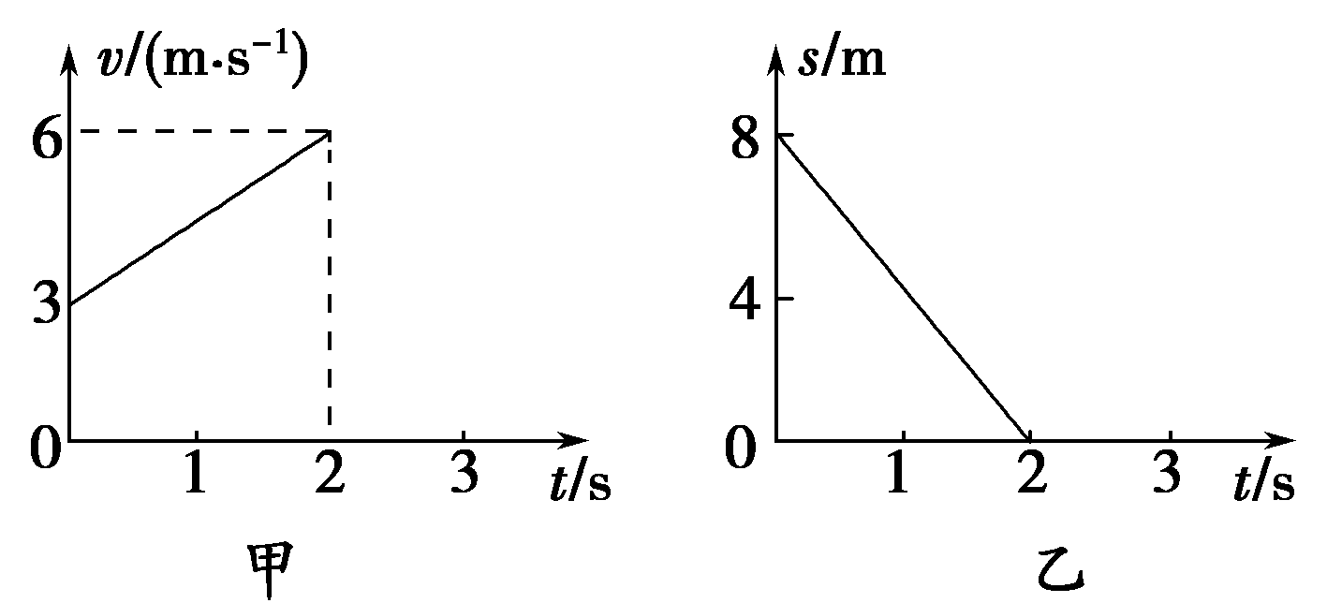
A．质点做匀变速直线运动
B．质点所受的合外力为22 N
C．2 s时质点的速度为6 m/s
D．0时刻质点的速度为5 m/s
【参考答案】D
【名师解析】由图可知质点在x轴方向上做匀加速直线运动，在y轴方向做匀速直线运动，合力的方向沿x轴方向。在x轴方向上的初速度为3 m/s，在y轴方向上的速度为4 m/s。则初速度v₀＝ m/s＝5 m/s，初速度方向不沿x轴方向，所以质点做匀变速曲线运动，故A错误，D正确；质点在x轴方向上的加速度为a_{x}＝1.5 m/s²，y轴方向上的加速度为零，则合加速度为a＝1.5 m/s²，所以合力为F＝ma＝4×1.5 N＝6 N，B错误；2 s末在x轴方向上的速度为v_{x}＝6 m/s，在y轴方向上的速度为v_{y}＝4 m/s，则合速度v＝ m/s＞6 m/s，C错误。

68. 如图4所示，在一端封闭的光滑细玻璃管中注满清水，水中放一红蜡块R(R视为质点)。将玻璃管的开口端用胶塞塞紧后竖直倒置且与y轴重合，在R从坐标原点以速度v₀＝3 cm/s 匀速上浮的同时，玻璃管沿x轴正方向做初速度为零的匀加速直线运动，合速度的方向与y轴夹角为α。则红蜡块R的( )
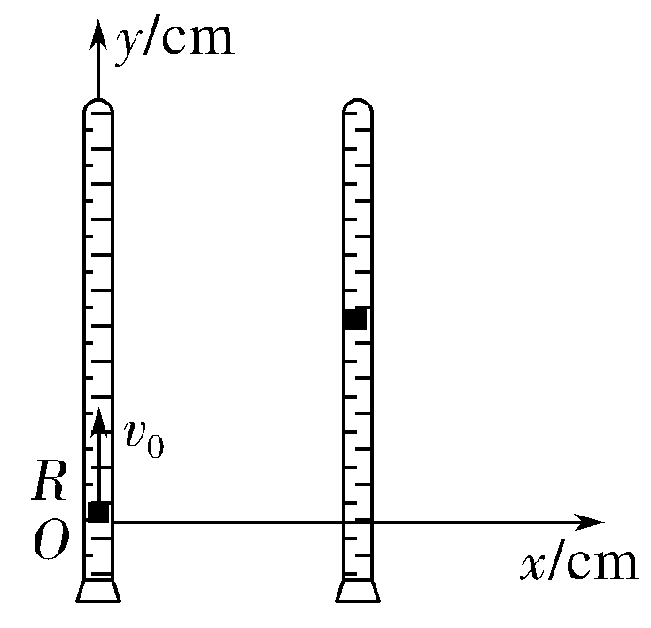
图4
A.分位移y与x成正比
B.分位移y的平方与x成正比
C.合速度v的大小与时间t成正比
D.tan α与时间t成正比
【参考答案】BD
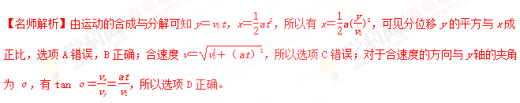
69.如图4所示，竖直放置的玻璃管内有一蜡块，当蜡块从玻璃管的底端匀速上升时，玻璃管水平向右匀速运动，直至蜡块上升到玻璃管的顶端．关于蜡块的运动，下列说法正确的是( )
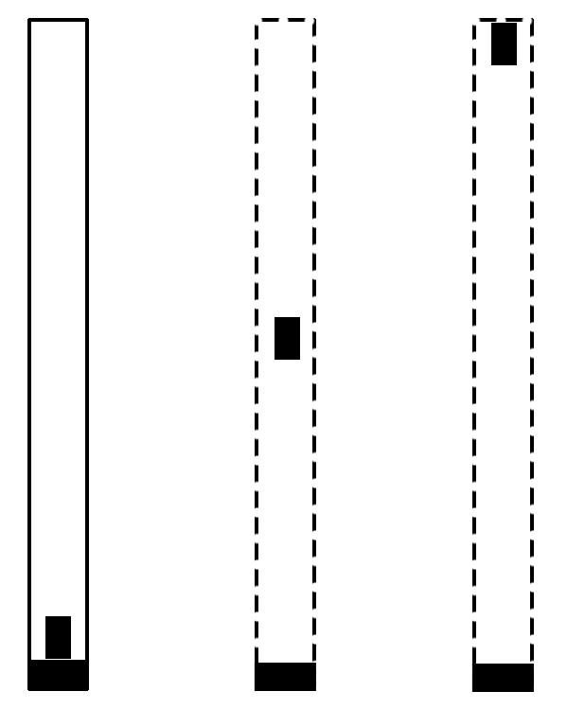
图4
A．蜡块的轨迹是曲线
B．蜡块的轨迹是直线
C．若在运动中增大玻璃管的水平速度，蜡块上升的时间将变短
D．若在运动中增大玻璃管的水平速度，蜡块上升的时间将变长
【参考答案】B
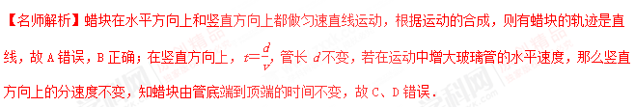
70．如图所示，民族运动会上有一个骑射项目，运动员骑在奔驰的马背上沿跑道AB运动，拉弓放箭射向他左侧的固定目标。假设运动员骑马奔驰的速度为v₁，运动员静止时射出的箭的速度为v₂，跑道离固定目标的最近距离OA＝d。若不计空气阻力的影响，要想命中目标且射出的箭在空中飞行时间最短，则( )
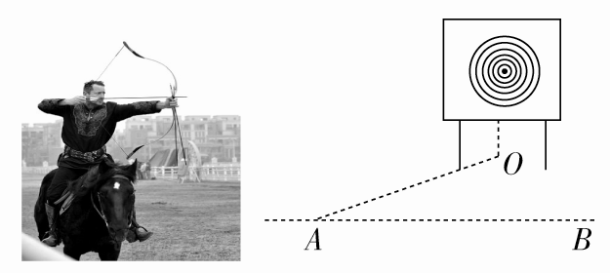
A．运动员放箭处离目标的距离为d
B．运动员放箭处离目标的距离为d
C．箭射到靶的最短时间为
D．箭射到靶的最短时间为
【参考答案】BC
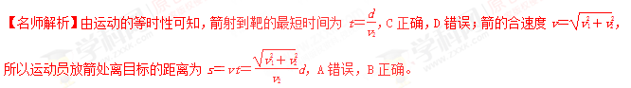71. (2016·前黄中学)如图所示,某同学在研究运动的合成时做了如图所示活动:用左手沿黑板推动直尺竖直向上运动,运动中保持直尺水平,同时,用右手沿直尺向右移动笔尖.若该同学左手的运动为匀速运动,右手相对于直尺的运动为初速度为零的匀加速运动,则关于笔尖的实际运动,下列说法中正确的是 ( )
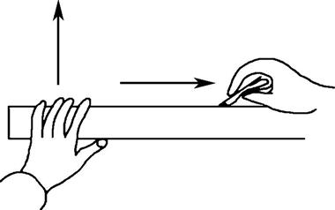[来源:学科网ZXXK]
A. 笔尖做匀速直线运动
B. 笔尖做匀变速直线运动
C. 笔尖做匀变速曲线运动
D. 笔尖的速度方向与水平方向夹角逐渐变小
【参考答案】 CD
【名师解析】由题意知,笔尖的初速度竖直向上,水平向右的加速度恒定,故做类平抛运动,选项A、B错误,C正确;由于竖直方向速度大小恒定,水平方向速度大小逐渐增大,故笔尖的速度方向与水平方向的夹角逐渐变小,，选项D正确.
72．(2016·山东临沂高三检测)有一个质量为4 kg的质点在x－y平面内运动，在x方向的速度图象和y方向的位移图象分别如图甲、乙所示，下列说法正确的是( )
A．质点做匀变速直线运动
B．质点所受的合外力为22 N
C．2 s时质点的速度为6 m/s
D．0时刻质点的速度为5 m/s
【参考答案】D
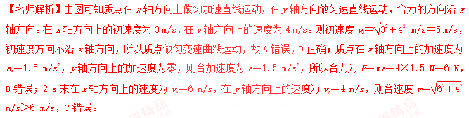
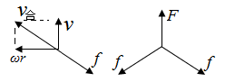[来源:Z.xx.k.Com]
73．（2016辽宁大连名校联考）信息技术的高速发展，网络购物已经普及到人们的生活中。在某物流公司的货物常常用到如图所示的装置，两根完全相同、轴线在同一水平面内的平行长圆柱上放一均匀木板，木板的重心与两 圆柱等距，其中圆柱的半径 r=2cm，木板质量 m=5kg，木板与圆柱间的动摩擦因数 μ=0.2，两圆柱以 角速度 ω 绕轴线作相反方向的转动．现施加一过木板重心且平行圆柱轴线的拉力 F 于木板上，使其以速度 v=0.6m/s 沿圆柱表面做匀速运动．取 g=10m/s ．下列说法中正确的是（ ）
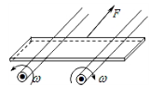
A．若 ω=0，则水平拉力 F=20N
B．若 ω=40rad/s，则水平拉力 F=6N
C．若 ω=40rad/s，木板移动距离 x=0.5m，则拉力所做的功为 4J
D．不论 ω 为多大，所需水平拉力恒为 10N
【参考答案】B
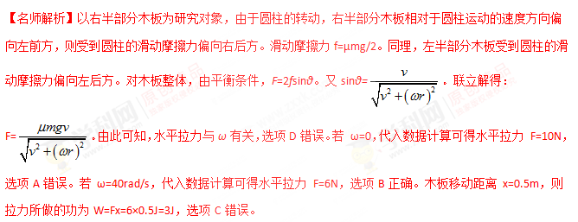
74．（2016洛阳一模）在杂技表演中，猴子沿竖直杆向上做初速度为零、加速度为a的匀加速运动，同时人顶着直杆以速度v₀水平匀速移动，经过时间t，猴子沿杆向上移动的高度为h，人顶杆沿水平地面移动的距离为x，如图8所示。关于猴子的运动情况，下列说法中正确的是（ ）
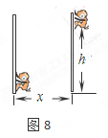
A．相对地面的运动轨迹为直线
B．相对地面做匀加速曲线运动
C．t时刻猴子对地速度的大小为v₀+at
D．t时间内猴子对地的位移大小为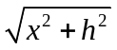
【参考答案】BD
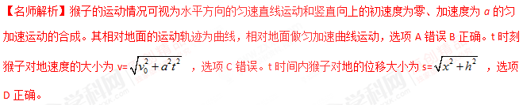
75.（2016衡水中学四调）如图所示，生产车间有两个相互垂直且等高的水平传送带甲和乙，甲的速度为v₀，小工件离开甲前与甲的速度相同，并平稳地传到乙上，乙的宽度足够大，速度为v₁，则
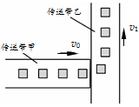
A、在地面参考系中，工件做类平抛运动
B、在乙参考系中，工件在乙上滑动的轨迹是直线
C、工件在乙上滑动时，受到乙的摩擦力方向不变
D、工件沿垂直于乙的速度减小为0时，工件的速度等于v₁
【参考答案】BCD
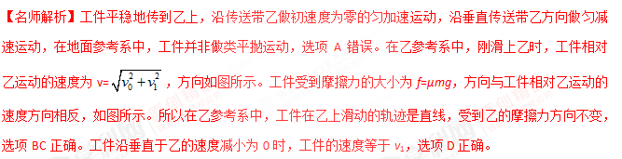
76.（2015·全国新课标II）由于卫星的发射场不在赤道上，同步卫星发射后需要从转移轨道经过调整再进入地球同步轨道。当卫星在转移轨道上飞经赤道上空时，发动机点火，给卫星一附加速度，使卫星沿同步轨道运行。已知同步卫星的环绕速度约为3.1×10³/s，某次发射卫星飞经赤道上空时的速度为1.55×10³/s，此时卫星的高度与同步轨道的高度相同，转移轨道和同步轨道的夹角为30°，如图所示，发动机给卫星的附加速度的方向和大小约为（ ）
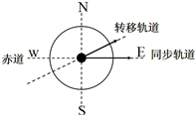
A．西偏北方向，1.9×10³m/s
B．东偏南方向，1.9×10³m/s
C．西偏北方向，2.7×10³m/s
D．东偏南方向，2.7×10³m/s
【参考答案】B
77. （2015·广东）如图4所示，帆板在海面上以速度v朝正西方向运动，帆船以速度v朝正北方向航行，以帆板为参照物（ ）
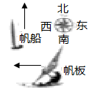[来源:学科网]
A．帆船朝正东方向航行，速度大小为v
B．帆船朝正西方向航行，速度大小为v
C．帆船朝南偏东45°方向航行，速度大小为 v
D．帆船朝北偏东45°方向航行，速度大小为v
【参考答案】D
【名师解析】根据运动的合成，以帆板为参照物，帆船朝北偏东45°方向航行，速度大小为v，选项D正确。
78（2016洛阳联考）如图示，一块橡皮用细线悬挂于O点，用钉子靠着线的左侧，沿与水平方向成角的斜面向右上以速度匀速运动，运动中始终保持悬线竖直，橡皮的速度方向与水平方向的夹角为，则（ ）
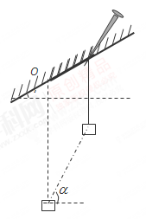
A、若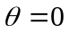，则随钉尖的速度的增大而增大
B、若，则随钉尖的速度的增大而减小
C、若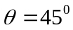，钉尖的速度为，则橡皮速度为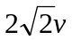
D、若，钉尖的速度为，则橡皮速度为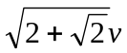
【参考答案】D
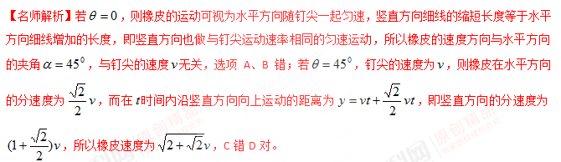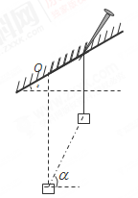
79.(多选)跳伞表演是人们普遍喜欢的观赏性体育项目，如图8所示，当运动员从直升飞机上由静止跳下后，在下落过程中将会受到水平风力的影响，下列说法中正确的是( )
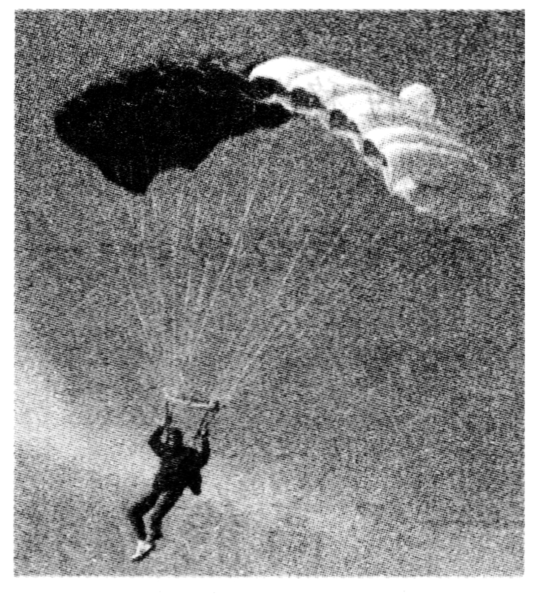
A.风力越大，运动员下落时间越长，运动员可完成更多的动作
B.风力越大，运动员着地速度越大，有可能对运动员造成伤害
C.运动员下落时间与风力无关
D.运动员着地速度与风力无关
【参考答案】BC
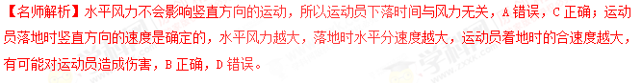80.(2016山东淄博模拟)如图所示，在一端封闭的光滑细玻璃管中注满清水，水中放一红蜡块R(R视为质点)。将玻璃管的开口端用胶塞塞紧后竖直倒置且与y轴重合，在红蜡块R从坐标原点匀速上浮的同时，玻璃管沿x轴正向做初速度为零的匀加速直线运动，合速度的方向与y轴夹角为。则红蜡块R的
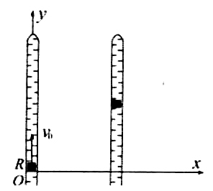
A．分位移y与分位移x成正比
B．合速度v的大小与时间t成正比
C．分位移y的平方与分位移x成正比
D．tan与时间t成正比
【参考答案】CD
